Una mostra |  | In collaborazione con |  | Nell’ambito di
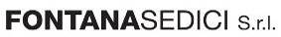 |  |  |  | 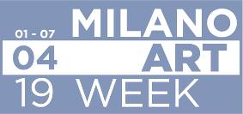
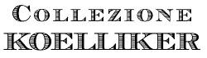 | 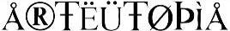 |  | 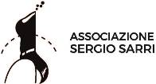 |  | 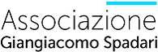

SPAZIO ESPOSITIVO DI PALAZZO LOMBARDIA
Milano, via Galvani 27
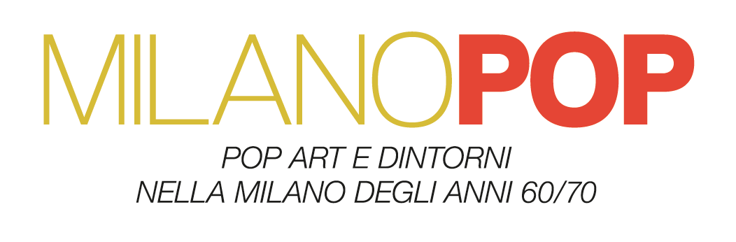
a cura di Elena Pontiggia

fino a mercoledì 29 maggio 2019

comunicato stampa, 23.05.2019

Ultimi giorni per visitare “MILANO POP. Pop Art e dintorni nella Milano degli anni ’60/’70”, a cura di Elena Pontiggia, in mostra fino a mercoledì 29 maggio presso lo Spazio Espositivo di Palazzo Lombardia a Milano.

L’esposizione è promossa da Arteutopia e dalle Associazioni Sergio Sarri e Giangiacomo Spadari in collaborazione con Regione Lombardia, Collezione Koelliker e Fontanasedici S.r.l.
Il percorso espositivo, che si snoda in diverse sale, approfondisce un segmento di storia recente del nostro Paese, gli anni Sessanta e Settanta, attraverso una cinquantina di lavori – molti dei quali inediti – dei principali protagonisti milanesi della Pop Art, movimento artistico che più di ogni altro ha saputo esprimere le icone e le contraddizioni della società contemporanea e che, muovendo dagli Stati Uniti, ha animato anche l’Italia, specialmente dopo la celebre Biennale di Venezia del 1964.

La collettiva muove da un panorama della Pop Art italiana con i grandi protagonisti della corrente, da Mario Schifano a Tano Festa, da Mimmo Rotella a Giosetta Fioroni, per poi concentrarsi sull’ambiente milanese con Valerio Adami, Enrico Baj, Paolo Baratella, Gianni Bertini, Fernando De Filippi, Lucio Del Pezzo, Umberto Mariani, Silvio Pasotti, Sergio Sarri, Giangiacomo Spadari, Tino Stefanoni, Emilio Tadini.

L’esposizione evidenzia così i diversi punti di contatto, ma anche e soprattutto le differenze profonde con la Pop Art americana – da qui il sottotitolo “Pop Art e dintorni” – indagando come gli artisti italiani, ed in particolare milanesi, abbiano interpretato originalmente la tendenza, sullo sfondo di un’Italia inquieta che da un lato conosce il boom economico e dall’altro si avvicina ai tempi bui degli “anni di piombo”.

Tra le opere esposte si segnalano l’ironico décollage di Rotella Cleopatra Liz (1963), che rimanda ai manifesti dei grandi kolossal cinematografici; la Palma di Schifano dei primi anni ’70; Gli occhiali (1968) dalla serie degli argenti di Giosetta Fioroni. Venendo al panorama milanese, ecco gli antropomorfici collage di Baj, tra cui l’inedito Cathérine Desjardins, dite Madame de Villedieu del 1974; il visionario Questo nottambulo di Zorro (I due astronauti) del 1965 di Bertini; il metafisico Archeologia con De Chirico del 1972 di Tadini. E, ancora, Stefanoni propone un inventario di oggetti quotidiani nella loro disarmante ovvietà, come Gli imbuti (1970) e I flaconi (1969), quest’ultimo esposto per la prima volta. Ecco infine i lavori ispirati a temi politici e sociali come Il giorno della presa del 1970 di Baratella; Cuba-Cuba del 1970 di De Filippi; Il grande prestigiatore (Le avventure di Nessuno) del 1967 di Sarri; Gli oggetti ci guardano e passano del 1970 di Umberto Mariani; Garibaldi e sua figlia Clelia del 1975 e l’inedita Metropolitana del 1973 di Spadari.

La mostra si completa di un video-documentario con testimonianze e interviste esclusive agli artisti e alla curatrice raccolte da Stefano Sbarbaro.

Accompagna l’esposizione un approfondito catalogo con testo critico di Elena Pontiggia e altre interviste inedite agli artisti.

Ancora visitabile, sempre fino al 29 maggio, anche la mostra tematica “CINEMA POP” presso la Galleria Robilant+Voena, in collaborazione con l’Associazione Sergio Sarri e l’Associazione Giangiacomo Spadari, importante evento collaterale che accompagna “MILANO POP”.
L’esposizione, attraverso una trentina di lavori di Sergio Sarri e Giangiacomo Spadari, approfondisce un aspetto comune a questi due protagonisti della Pop Art milanese, «attenti entrambi alle modalità espressive del cinema come spunto pittorico», così come rileva la curatrice Elena Pontiggia. Infatti, come la pittura anche il cinema fonda le sue basi sull’immagine; tuttavia, mentre il film la sviluppa nello spazio e nel tempo, l’arte pittorica la cristallizza in un “fotogramma”. Questa la riflessione di partenza che accomuna Sarri e Spadari e li allontana da altri artisti che hanno guardato alla settima arte come riferimento di cultura popolare, fra cui si ricordano Schifano e Rotella, i quali hanno attinto al bacino di immagini dell’universo cinematografico per farne delle icone pop.
Arricchisce l’evento una pubblicazione ispirata alla grafica delle riviste dell’epoca con contributi di Elena Pontiggia, Sergio Sarri e un testo dedicato a Giangiacomo Spadari, in dialogo con immagini di repertorio e delle opere esposte.

Per il sostegno alla mostra MILANO POP si ringraziano gli Sponsor
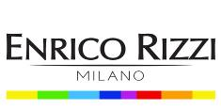

Coordinate mostra MILANO POP
Titolo MILANO POP. Pop Art e dintorni nella Milano degli anni ’60/’70
A cura di Elena Pontiggia
Sede Spazio Espositivo di Palazzo Lombardia, via Galvani 27, Milano
Date 4 aprile - 29 maggio 2019
Orari lunedì-venerdì ore 11-19; sabato-domenica ore 15-19
Ingresso libero
Info pubblico milanopop@f16arte.it

Pagina Facebook www.facebook.com/MostraMilanoPop

Hashtag ufficiale #MostraMilanoPop

Coordinate mostra CINEMA POP
Titolo CINEMA POP
A cura di Elena Pontiggia
Sede Galleria Robilant+Voena, via Fontana 16, Milano
Date 11 aprile - 29 maggio 2019
Orari lunedì-venerdì ore 10-19
Ingresso libero
Info pubblico Tel. 02 8056179 - paolo@robilantvoena.com

Ufficio stampa
IBC Irma Bianchi Communication
Tel. +39 02 8940 4694 - mob. +39 328 5910857 - info@irmabianchi.it
testi e immagini scaricabili da www.irmabianchi.it

